Vorteile und Hindernisse agiler Zusammenarbeit
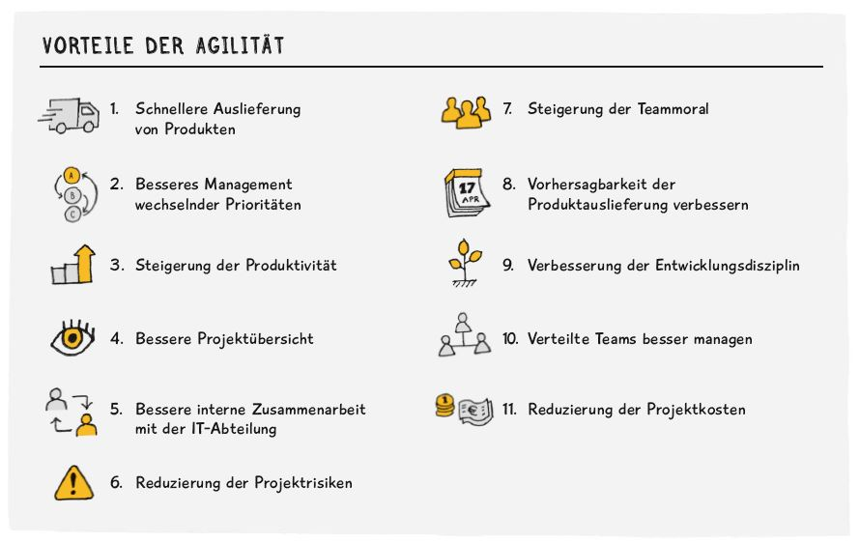

aus: State of Agile Development Report
Hindernisse und Herausforderungen: Was trifft auf Sie zu? | trifft zu | trifft nicht zu
Die bestehende Unternehmenskultur steht im Widerspruch zu agilen Werten und Prinzipien.
Fehlende Erfahrungen und Kenntnisse agiler Methoden.
Fehlende Unterstützung durch das Management.
Genereller organisatorischer Widerstand gegenüber Veränderungsinitiativen.
Fehlende oder schwache Besetzung der Rollen von Product Owner und Scrum-Master.
Ungenügende Schulung der betroffenen Mitarbeiter.
Weiter bestehende traditionelle Entwicklungsmethoden.
Agile Methoden und bestehende Prozesse passen nicht zusammen.
Weiter bestehende traditionelle Entwicklungsmethoden.
Agile Methoden und bestehende Prozesse passen nicht zusammen.
Zusammenarbeit in Teams und über Teamgrenzen hinaus ist schlecht entwickelt.
Staatliche Regeln und Vorschriften schränken agile Zusammenarbeit ein.

